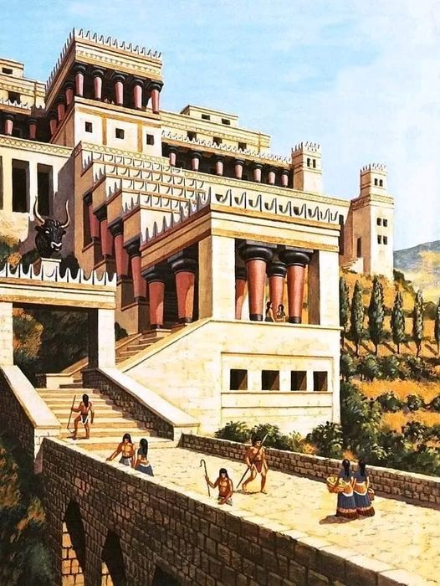

**Πηγή: Archeology Aesthetic, αναπαράσταση από τον Harry Green**

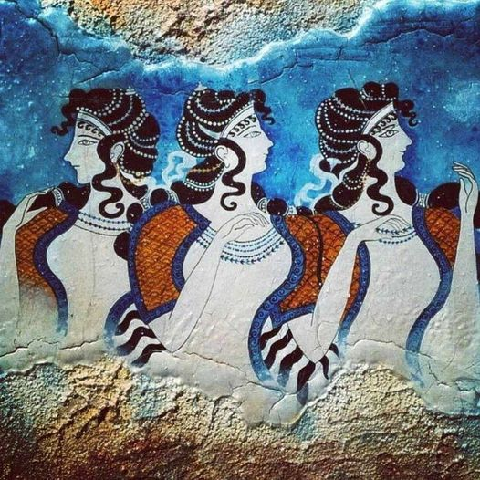

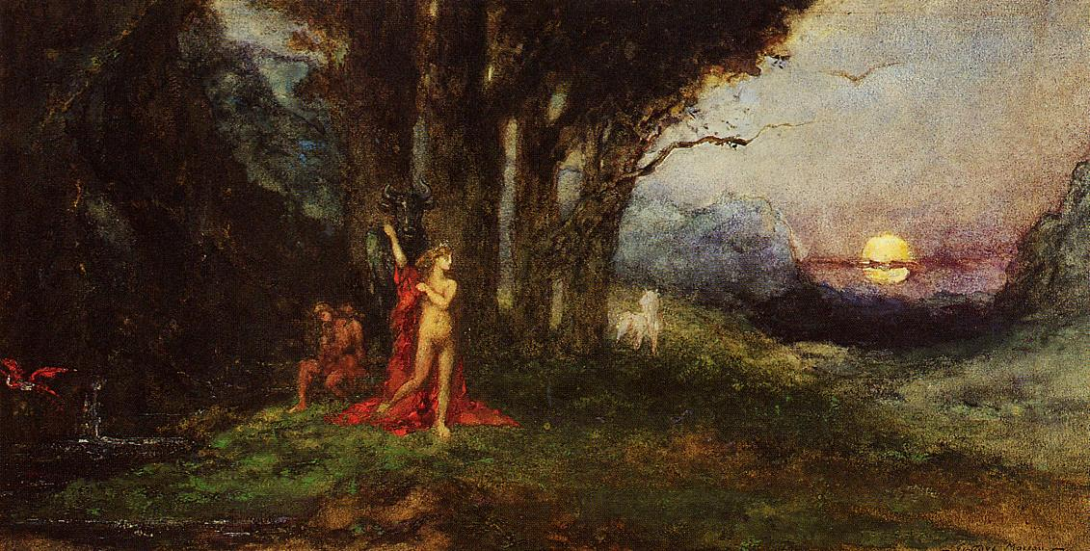

Η Πασιφάη και ο ταύρος

Gustave Moreau, 1876 - Musée Gustave Moreau, Paris, France

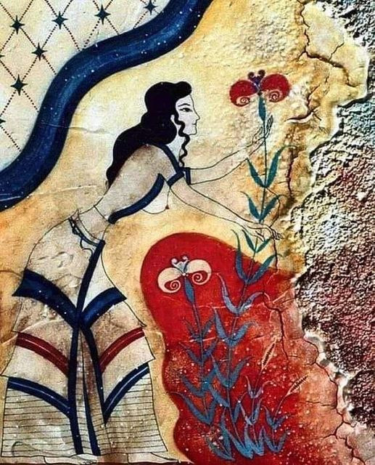

Minoan Lady, Fresco (17th Century BC), από την αίθουσα 1, του «House of the Ladies», in Akrotiri/Thera, today's island of Santorini, Greece. Οι αρκετές γυναίκες που απεικονίζονται στους τοίχους του δωματίου, φορούν τυπικό μινωικό φόρεμα. Πάνω από τις γυναίκες, υπάρχει η αναπαράσταση ενός έναστρου ουρανού.

**Τίτλος:**

**Μια σύντομη προσέγγιση στις μινωικές γραφές**

Ο Δίσκος της Φαιστού και τα Κρητικά Ιερογλυφικά

Αφιερώνεται στη μνήμη των πρωτεργατών της ανάγνωσης των μινωικών γραφών: Μ. Βέντρις, Α.Κόμπερ και Κ. Κτιστόπουλου.

**Περιεχόμενα:**

Εισαγωγή

**Μέρος Α΄**

Τα Μινωικά –ή Κρητικά– Ιερογλυφικά

Κεφάλαιο Α΄

Τα σύμβολα των δύο όψεων του Δίσκου της Φαιστού και η ερμηνεία τους

Συσχέτιση μινωικών και σημερινών εικόνων, με τα σύμβολα του Δίσκου

Κεφάλαιο Β΄

Ανάγνωση των δύο όψεων του Δίσκου, στη βάση της ερμηνείας για τα σύμβολα, που προηγήθηκε στο κεφάλαιο Α΄

Πίνακας 1: Το κείμενο του Δίσκου σύμφωνα με την παράθεση των συμβόλων κατά Έβανς, αλλά με ανάγνωση των συμβόλων από το τέλος προς την αρχή για κάθε στίχο

Πίνακας 2: Οι κλασικές –ευρέως αποδεκτές– ερμηνείες Έβανς των συμβόλων του Δίσκου, και οι δικές μας

Κεφάλαιο Γ΄

Η λίθινη Τράπεζα προσφορών των Μαλίων

Κεφάλαιο Δ΄

Ο διπλός εγχάρακτος Πέλεκυς του Αρκαλοχωρίου

Τα κοινά σύμβολα και στα τρία «έγγραφα»

Μια υπόθεση για το τι χώριζε και τι ένωνε τις δύο Γραμμικές γραφές

Κεφάλαιο Ε΄

Σύντομη ιστορία σχετικά με τις μινωικές γραφές

**Μέρος Β΄**

Η Γραμμική Α γραφή (ή και *πρωτογραμμική* γραφή)

Προσπάθεια ανάγνωσης της Γραμμικής Α γραφής

Και λίγα για τη Γραμμική Β και το συλλαβάριό της

Επίλογος

Παράρτημα πληροφοριών και Σημειώσεων

Βιβλιογραφία

**Εισαγωγή**

Όλα ξεκίνησαν στις 3 Ιουλίου του 1908, όταν ο Ιταλός αρχαιολόγος **Λουίτζι Περνιέ** (Luigi Pernier) ανέσυρε τον Δίσκο της Φαιστού από υπόγειο αποθετήριο του μινωικού παλατιού της Φαιστού, στη νότια Κρήτη. Επρόκειτο για έναν πήλινο δίσκο, διαμέτρου περί τα 15 εκατοστά και πάχους από 1,5 έως 2 εκατοστά, που φέρει εικονίδια/γλυφές, σχηματισμένες –ή, καλύτερα, πατημένες– με μεταλλική μάλλον σφραγίδα ή με **σφραγιδόλιθο**, πάνω στον υγρό ακόμα και εύπλαστο –καλής ποιότητας– πηλό (η τεχνική είναι γνωστή ως *σφραγιδογλυφία* και οι τεχνίτες είναι οι *σφραγιδογλύφοι*).

«Το βράδυ της 3ης Ιουλίου 1908, στο μικρό ορθογώνιο δωμάτιο που εκτείνεται από τον νότιο τοίχο των διαμερισμάτων 6 και 7 μέχρι τον βράχο, κοντά στη βορειοανατολική του γωνία και σε βάθος περίπου 50 εκατοστών πάνω από το φυσικό πέτρωμα, μέσα σε σκούρο χώμα, ανάμεικτο με στάχτη, κάρβουνο και κεραμικά θραύσματα, βρέθηκε ο περίφημος Δίσκος της Φαιστού. Αμέσως ανατολικότερα, στο ίδιο δωμάτιο και σχεδόν στο ίδιο βάθος, βρέθηκε η πινακίδα σε Γραμμική Α, που έγινε γνωστή αργότερα ως PHI» (Louis Godart, *Ο Δίσκος της Φαιστού*, σελ. 30).

Ο χώρος όπου βρέθηκε, είχε πιθανόν καταρρεύσει λόγω σειράς σεισμών που συνέβησαν γύρω στα 1700 π.Χ. Πρέπει ωστόσο να διατηρούνταν εν μέρει λειτουργικός, ενώ στα ερείπιά του ανεγέρθηκε το νέο ανάκτορο, μετά το 1700 π.Χ.

Για τη συνύπαρξη και συλλειτουργία των δύο ανακτόρων (παλιού και νέου) ενημερώνει και ο ίδιος ο Δίσκος, όπως θα δούμε στη συνέχεια. Πράγμα που σημαίνει ότι ο αυτός –ο Δίσκος– δημιουργήθηκε μετά την καταστροφή του παλιού ανακτόρου, που επήλθε από σεισμό –ή από σεισμούς– στις αρχές της 17ης εκατονταετηρίδας π.Χ., και προφανώς πριν τη μινωική έκρηξη –εκείνη δηλαδή του ηφαιστείου της Σαντορίνης– που σύμφωνα με νεότερες, πιο ακριβείς μετρήσεις, συνέβη στα 1614-1613 π.Χ. Δηλαδή, μπορούμε να τοποθετήσουμε την κατασκευή του Δίσκου γύρω στα 1650 π.Χ.

(Τα δεδομένα της **μινωικής έκρηξης** την κατατάσσουν ως τη δεύτερη μεγαλύτερη έκρηξη ηφαιστείου στην ανθρώπινη ιστορία, μετά από [αυτήν του ηφαιστείου Ταμπόρα](https://el.wikipedia.org/wiki/%CE%88%CF%84%CE%BF%CF%82_%CF%87%CF%89%CF%81%CE%AF%CF%82_%CE%BA%CE%B1%CE%BB%CE%BF%CE%BA%CE%B1%CE%AF%CF%81%CE%B9), στην [Ινδονησία](https://el.wikipedia.org/wiki/%CE%99%CE%BD%CE%B4%CE%BF%CE%BD%CE%B7%CF%83%CE%AF%CE%B1), το [1815](https://el.wikipedia.org/wiki/1815)).

Άρα, οι διάφορες χρονολογήσεις του Δίσκου –όπως αυτή του **Υβ Ντου** (Yves Duhoux), που τον τοποθετεί μεταξύ του 1850 και του 1600 π.Χ.– είναι σύμφωνες με την παραπάνω προσέγγισή μας.

Ο πολιτισμός των Μινωιτών θεωρείται ως ο πρώτος συγκροτημένος επί ευρωπαϊκού εδάφους, με διάρκεια από το 3000 π.Χ. έως και το 1450, όταν θα καταστραφεί από τους Μυκηναίους. Ωστόσο, πόλεις όπως η Φαιστός θα συνεχίσουν να υπάρχουν, και σύμφωνα με τον Όμηρο θα έχουν συμμετοχή στα τρωικά, που γενικά τοποθετούνται στα 1185 π.Χ.

Το όνομά του, ο πολιτισμός το πήρε από τον μυθικό ήρωα Μίνωα, γιο του Δία και της Ευρώπης. Ενώ η ονομασία «Μινωικός πολιτισμός» δόθηκε από τον **Άρθουρ Έβανς,** που ανέσκαψε το κυριότερο κέντρο του πολιτισμού, την Κνωσό.

Οι Μινωίτες, τώρα, ήταν ένας ευχάριστος και φιλειρηνικός λαός, που ήξερε να απολαμβάνει τη σύντομη ζωή στον μάταιο –πάντα– τούτο κόσμο.

Γλέντια με κρασί, μουσική, φαγητό (κρέας, κυνήγι, ψάρι με λάδι, δημητριακά, καλαμπόκι, κτλ.) χορός, και κολύμπι στη θάλασσα, ήταν η ζωή τους· παράλληλα βέβαια με την εργασία στις καλλιέργειες και το ψάρεμα, τη φροντίδα ανεφοδιασμού της κοινότητας, καθώς και τη φύλαξη των ευαίσθητων σημείων, όπως αυτό στον υδροβιότοπο του **Γεροπόταμου.**

Προνόμια και υποχρεώσεις υπήρχαν –εξίσου– για τον αρχηγό της φρουράς, την ίδια τη φρουρά, αλλά και για τους ευγενείς.

Η βασίλισσα, πάντως, μένει στο ανάκτορο, πιθανώς με άλλες γυναίκες, για να φροντίζουν το μεγάλωμα των παιδιών και να ασχολούνται με τις έγνοιες της διοίκησης.

Και τι να περιγράφει λοιπόν αυτός ο δίσκος, ο περίφημος Δίσκος της Φαιστού, ο γραμμένος σε κρητικά ιερογλυφικά, τα οποία προηγήθηκαν της –επίσης θεωρούμενης μη αποκρυπτογραφημένης έως σήμερα– Γραμμικής Α γραφής; Ό,τι αναφέρει μια προηγούμενη παράγραφος, εκείνη που αρχίζει με τη λέξη «γλέντια». Γιατί φαίνεται ότι η κοσμοθεώρηση αυτών των απλών ανθρώπων είχε κάτι από το –σύγχρονο– «μια ζωή την έχουμε κι αν δεν τη γλεντήσουμε…»

Μένουμε μάλιστα με την εντύπωση, από την προσωπική μαρτυρία του συντάκτη του Δίσκου, του «συγγραφέα» μας, ότι αυτή η δυνατότητα δινόταν σε *όλους*, άντρες και γυναίκες, για τους οποίους χρησιμοποιεί το ίδιο, κοινό σύμβολο, του *ανθρωπάριου* –που θα δούμε παρακάτω–, δηλαδή του λαού. Η μόνη ιδιαίτερη γυναικεία φιγούρα είναι της βασίλισσας, της θηλάζουσας γυναίκας. Όπως, επίσης, πολύ συχνή αναφορά γίνεται στον αρχηγό της φρουράς, που ήταν αναμφίβολα ο δεύτερος στην ιεραρχία της κοινωνίας, και αναπλήρωνε τη βασίλισσα· και βέβαια, στους ευγενείς και ιερείς, που πιθανόν να συμμετείχαν σε κάποιο συμβούλιο διοίκησης.

Στην πρώτη όψη του Δίσκου, οι αναφορές κινούνται γύρω από τις δραστηριότητες του αρχηγού της φρουράς, και της ακολουθίας του.

Στη δεύτερη όψη, η αναφορά έχει να κάνει περισσότερο με τη δραστηριότητα των απλών πολιτών.

Και στις δύο όψεις, η παρουσία της βασίλισσας είναι –θα λέγαμε– διακριτική, και η ίδια φαίνεται πάντα αφοσιωμένη στα καθήκοντά της.

Δεν υπάρχει –είναι αλήθεια– απόλυτη νοηματική συνέχεια στις εικόνες του Δίσκου. Δεν είναι όμως και σκόρπιες εικόνες. Θα τις χαρακτηρίζαμε κάπως *άτακτες*. Πάντως, αυτό που διακρίνεται είναι η ανησυχία του «συγγραφέα» μας να προβάλει τη συνοχή αυτής –της κοινοκτημονικής, όπως φαίνεται – κοινωνίας, όπου όλοι συμμετέχουν, από κοινού, σε όλα.

Δεν πρόκειται λοιπόν για μια θρησκευτική ιεροτελεστία, ούτε για ένα αυστηρό ημερολόγιο ή για ένα λογιστικό κατάστιχο. Πρόκειται για την εύθυμη περιγραφή ξέγνοιαστων καλοκαιρινών ημερών στη νότια Κρήτη, πριν από 3600 χρόνια, όπου ο καθημερινός μόχθος συνδυάζεται αρμονικά με την αναψυχή.

Η περιγραφή ανήκει σε έναν Μινωίτη τεχνίτη των –παλαιών ίσως– ανακτόρων, που αποφάσισε, περί τα μέσα του 17ου αιώνα π.Χ. αιώνα, να αφήσει για τις επόμενες γενιές, γραμμένες σχεδόν ποιητικά, τις εντυπώσεις του, με 242 εικονίδια συνολικά, σε έναν σκληρό –μετά το στέγνωμα του πηλού– Δίσκο. Όπως ακριβώς κάνουμε και εμείς σήμερα, στον σκληρό δίσκο του υπολογιστή μας.

«Στα τέλη επομένως της παλαιοανακτορικής περιόδου, η οποία αντιστοιχεί στη Μεσομινωική ΙΙΒ (1700 π.Χ.), οι Μινωίτες χρησιμοποιούν τη γραφή, για να μεταδώσουν, στον χρόνο και στον χώρο, ένα μοναδικής σημασίας μήνυμα, όπως ακριβώς κάνουμε και εμείς». (Louis Godart, *Ο Δίσκος της Φαιστού*, σελ 38).

Το ίδιο εικάζουμε και για τους τεχνίτες του ιερού των Μαλίων, που τα ίδια σχεδόν χρόνια με εκείνα του Δίσκου, και πριν την έκρηξη του ηφαιστείου της Σαντορίνης, θα χαράξουν 16 –ίδια σχεδόν με του Δίσκου– ιδεογράμματα, πάνω στην επιφάνεια της λίθινης Τράπεζας προσφορών των Μαλίων. Και αυτή η επιγραφή, νοηματικά, κινείται στο ίδιο μήκος κύματος με το περιεχόμενο του Δίσκου. Σημαντική διαφορά εδώ, είναι ότι υπεισέρχεται το θρησκευτικό στοιχείο, που λείπει εντελώς από τον Δίσκο.

Η εντυπωσιακή αυτή λίθινη Τράπεζα θα ανακαλυφθεί το 1937 από **τον Fernand Chapouthier,** και τα κρητικά ιερογλυφικά που φέρει, μοιάζουν –όπως είπαμε– με αυτά του Δίσκου της Φαιστού, αλλά και με εκείνα του *Διπλού Εγχάρακτου Πέλεκυ του Αρκαλοχωρίου*.

Ο χάλκινος ιερατικός διπλός Πέλεκυς θα ανακαλυφθεί το 1934 από τον αρχαιολόγο **Σπύρο Μαρινάτο,** στη σπηλιά του Προφήτη Ηλία, στο Αρκαλοχώρι της Κρήτης. Είναι ενεπίγραφος, φέρει δηλαδή 15 ιδεογράμματα, τα οποία –όπως θα δούμε– αναφέρονται στην καλλιεργητική δραστηριότητα και τις διατροφικές συνήθειες των Μινωιτών της περιοχής.

«Στην παλαιοανακτορική περίοδο, ενώ οι γραφείς της Γραμμικής Α περιορίζονται στην καταγραφή και τήρηση λογαριασμών, άλλοι εγγράμματοι Μινωίτες συνεχίζουν την παράδοση που φαίνεται πως είχε επιβιώσει από τη Μεσομινωική Ι, χρησιμοποιώντας την ιερογλυφική γραφή για τη χάραξη κειμένων με σφραγίδες. Επειδή όμως είναι δύσκολο μια γραφή, αφού εφευρεθεί, να έχει περιορισμένη χρήση, οι Μινωίτες τη χρησιμοποιούν για να γράφουν σε πήλινα αγγεία, σε τράπεζες προσφορών, και σε διάφορα άλλα αντικείμενα από πηλό, σε πινακίδες, σε δέλτους, κ.λπ.» (Louis Godart, *Ο Δίσκος της Φαιστού*, σελ. 50).

Και στα τρία αυτά γραπτά μνημεία της κρητικής/ιερογλυφικής γραφής τού Μινωικού πολιτισμού, που βρέθηκαν σε κοντινές μεταξύ τους, αλλά διαφορετικές περιοχές της Κρήτης, υπάρχει ένα κοινό –εκτός των ιερογλυφικών συμβόλων– χαρακτηριστικό. Και αυτό είναι το γεγονός ότι το αφήγημά τους διαδραματίζεται γύρω από έναν –ξεχωριστό για την κάθε μία– υδροβιότοπο.

Αναφορά κάνουμε και σε δύο ακόμα αντικείμενα με επιγραφές σε κρητικά ιερογλυφικά: ένα «μετάλλιο» –όπως λέγεται– με οπή ανάρτησης, και μία «ράβδο», που έχουν συναφές μεταξύ τους περιεχόμενο, και βρίσκονται στο Αρχαιολογικό Μουσείο Ηρακλείου.

Επίσης, ασχολούμαστε με μία σφραγίδα από ***ίασπι*,** χαραγμένη με ιερογλυφικά, που φαίνεται να διακωμωδεί και λίγο τα πράγματα. Και το χιούμορ, ιδιαίτερα μάλιστα ο αυτοσαρκασμός, είναι πάντα ένδειξη υψηλού επιπέδου –πνευματικού– πολιτισμού.

Στο Β΄ μέρος του βιβλίου, παρόλο που δεν ήταν στις προθέσεις μας, αναφερόμαστε εν συντομία στη Γραμμική Γραφή Α και στη Γραμμική Β, περίπου ως φυσική εξέλιξη της ενασχόλησης με τα ιερογλυφικά.

Γίνεται προσπάθεια προσέγγισης του περιεχομένου των επιγραφών, που βρέθηκαν κυρίως στο αρχείο των ανακτόρων της Κνωσού, προκειμένου να δείξουμε ότι αυτές αφορούσαν σχεδόν αποκλειστικά τη λογιστική τήρηση και καταγραφή των αγαθών, αλλά και τη διανομή τους προς τους έχοντες ανάγκη.

Αναφορά γίνεται στο περιεχόμενο της πινακίδας PHI, της γραμμένης σε Γραμμική Α, που ο Περνιέ ανέσυρε μαζί με τον «Δίσκο της Φαιστού», το 1908· απόδειξη –και αυτή– της συνύπαρξης, για αρκετούς αιώνες, των δύο συγγενών γραφών.

Θέλουμε όμως να τονίσουμε ότι, παρόλη τη «λογιστική αξία» αυτών των επιγραφών σε Γραμμική Α, εντυπωσιάζει το ενδιαφέρον της μινωικής κοινωνίας για έναν εξισωτισμό στους κόλπους της, όπως προκύπτει παρεμπιπτόντως από το περιεχόμενο των πινακίδων.

Ως προς τα σύμβολα της Γραμμικής Α, διατυπώνουμε την άποψη ότι είναι απλοποιημένα λογογράμματα/εικονογράμματα, εν ολίγοις ιδεογράμματα (επιπλέον των μαθηματικών συμβόλων), όπως αυτά που συναντήσαμε ήδη στον Δίσκο και τα άλλα μνημεία γραφής. Μέθοδος που πιθανόν ήταν δάνειο από την αιγυπτιακή τεχνική τής συλλαβικής μάλιστα γραφής.

Για τις λέξεις ή τα ονόματα που **τονίζονται** στο κείμενο**,** παρατίθενται πληροφορίες στο **Παράρτημα Πληροφοριών** και **Σημειώσεων** του παρόντος βιβλίου.

Θα ήμασταν ευτυχείς αν αυτά που γράφουμε παρακάτω, μπορούσαν να βοηθήσουν την υπόθεση της διερεύνησης των λεγόμενων *προαλφαβητικών* γραφών της Κρήτης, που παραμένουν χωρίς σημαντική πρόοδο, για πολλά, πολλά χρόνια τώρα.

Αθήνα, 30/06/24

Φαντάσου μια πολιτεία όπου οι άνθρωποι ζουν όλοι καλά. Γυναίκες και άντρες στολίζονται, αθλούνται, γελούν, συζητούν, κάνουν αστεία και πειράγματα και παίζουν παιχνίδια. Σπουδαίοι τεχνίτες ζωγραφίζουν στους τοίχους τις ομορφιές της Φύσης με τα πιο ζωντανά χρώματα, φτιάχνουν κεραμικά και κοσμήματα, και κατεργάζονται το μέταλλο με μαεστρία.

Φαντάσου έναν λαό που αγαπά τη θάλασσα και που με τα καράβια του γυρίζει τις πιο απίθανες χώρες. Εκεί, εμπορεύεται το λάδι, το κρασί, και τα έργα τέχνης του. Με τους καινούριους λαούς, δημιουργεί γερές σχέσεις φιλίας.

Φαντάσου ανθρώπους που δε φοβούνται, δε χτίζουν τείχη γύρω από την πολιτεία τους, που είναι ενωμένοι, και που μοιράζονται όσα αποκτούν, με τη βοήθεια του δίκαιου βασιλιά τους. Όλοι, ανεξαρτήτως θέσης και καταγωγής, τρώνε μαζί, και τα παιδιά μορφώνονται ισότιμα, με έξοδα του Κράτους. Ο λιγότερο πλούσιος από αυτούς, κατοικεί σε μια μικρή έπαυλη.

Λατρεύουν την μητέρα-Φύση, αγαπούν τα ζώα και σέβονται το φυτικό βασίλειο, βρίσκοντας σε αυτό τα μυστικά για την υγεία τους. Επιθυμούν διαρκώς να εξελίσσονται, βελτιώνοντας τη ζωή των ίδιων και των γύρω τους, με τέχνες, επιστήμες και εφευρέσεις.

(Από το *Ζάκρος Olive Oil Politeia*)

**Κεφάλαιο Α΄**

Τα σύμβολα των δύο όψεων του Δίσκου της Φαιστού και η ερμηνεία τους

Τα σύμβολα/οι γλυφές που εμφανίζονται στις δύο πλευρές/όψεις του Δίσκου, και αποκαλούνται –ίσως καταχρηστικά και κατά Έβανς– «κρητικά ιερογλυφικά», σε αναλογία με τα «αιγυπτιακά ιερογλυφικά», είναι ιδεογράμματα, που αντιστοιχούν σε λέξεις ή σε προτάσεις, τα οποία αργότερα εντάσσονται στη Γραμμική Α γραφή, μαζί με τα επίσης ιδιαίτερα σύμβολα της γραφής αυτής. Τα τελευταία μοιάζουν με εκείνα της Γραμμικής Β γραφής, που θα αντιστοιχιστούν σε φωνητικές αξίες, και βρέθηκαν σε αγγεία, επιτοίχιες επιγραφές, κτλ. Η ομοιότητα αυτή των συμβόλων των δύο Γραμμικών γραφών, Α και Β, δεν είναι πάντα αποδοτική, δεν οδηγεί δηλαδή πάντα σε λέξεις με νόημα στην ελληνική γλώσσα, τουλάχιστον όσον αφορά τη Γραμμική Α, όπως –αντιθέτως– συμβαίνει σχεδόν πάντα με τη Γραμμική Β. (Μια εξήγηση για το φαινόμενο αυτό της αδυναμίας ανάγνωσης –αν και όχι όλες τις φορές– της Γραμμικής Α, θα δώσουμε παρακάτω).

Για τον παραπάνω λόγο, ως γνωστόν, η Γραμμική Α γραφή θεωρείται ως μη διαβασμένη, σε αντίθεση με τη Γραμμική Β γραφή, που έχει διαβαστεί από τον –σπουδαίο Βρετανό– Μάικλ Βέντρις, στα μέσα του προηγούμενου αιώνα.

(φωτογραφία από τη Βικιπαίδεια)

**Ο Μάικλ Βέντρις** (γεννήθηκε στις [12 Ιουλίου](https://el.wikipedia.org/wiki/12_%CE%99%CE%BF%CF%85%CE%BB%CE%AF%CE%BF%CF%85) [1922](https://el.wikipedia.org/wiki/1922), και στις [6 Σεπτεμβρίου](https://el.wikipedia.org/wiki/6_%CE%A3%CE%B5%CF%80%CF%84%CE%B5%CE%BC%CE%B2%CF%81%CE%AF%CE%BF%CF%85) [1956](https://el.wikipedia.org/wiki/1956) σκοτώθηκε σε αυτοκινητιστικό δυστύχημα) ήταν [Άγγλος](https://el.wikipedia.org/wiki/%CE%86%CE%B3%CE%B3%CE%BB%CE%BF%CE%B9), ερασιτέχνης γλωσσολόγος, επαγγελματίας [αρχιτέκτονας](https://el.wikipedia.org/wiki/%CE%91%CF%81%CF%87%CE%B9%CF%84%CE%B5%CE%BA%CF%84%CE%BF%CE%BD%CE%B9%CE%BA%CE%AE), και ο άνθρωπος που αποκρυπτογράφησε τη [Γραμμική Β](https://el.wikipedia.org/wiki/%CE%93%CF%81%CE%B1%CE%BC%CE%BC%CE%B9%CE%BA%CE%AE_%CE%92) [γρ](https://el.wikipedia.org/wiki/%CE%A3%CF%8D%CF%83%CF%84%CE%B7%CE%BC%CE%B1_%CE%B3%CF%81%CE%B1%CF%86%CE%AE%CF%82)αφή, με τη βοήθεια του φίλου του, φιλόλογου, Τζων Τσάντγουικ.

«Ο Βρετανός αρχιτέκτονας Μάικλ Βέντρις, με σπάνιο χάρισμα στην άμεση εκμάθηση αρχαίων γλωσσών, αξιοποιεί την κρυπταναλυτική μέθοδο της Κόμπερ (σ.σ.: Άλις Κόμπερ, καθηγήτρια του κολεγίου του Μπρούκλιν, πρωτοπόρα στην έρευνα της Γραμμικής Β). Μελετά παθιασμένα τους συνδυασμούς συμβόλων και ήχων μέσα στη Γραμμική Β, αναζητώντας τη χαμένη ετρουσκική. Τελικά, το συλλαβάριο της άγνωστης γλώσσας τού αποκαλύπτεται. Το 1952, ο Βέντρις θα ανακοινώσει στο ραδιόφωνο του BBC το ύψιστης πολιτισμικής αξίας εύρημά του: Στο Αιγαίο του 15ου π.Χ. αιώνα, ο κόσμος μιλούσε ελληνικά». (Από την παρουσίαση του βιβλίου της Margalit Fox *Στον Λαβύρινθο της Γραμμικής Β,* Χ. Μαραβέλιας, μετάφραση-επίμετρο, εκδόσεις ΠΕΚ.)

(Από άρθρο της Εύης Μαλλιαρού, στην εφημερίδα «Καθημερινή», 04/01/21).

Χωρίς αμφιβολία, όπως απέδειξε ο Βέντρις και για τη Γραμμική Β, οι δύο γραφές –όπως θα δούμε καλύτερα στη συνέχεια– είναι ελληνικές, ή έστω προσαρμοσμένες στα ελληνικά της εποχής, με επιδράσεις οπωσδήποτε από τον χώρο της εγγύς Μέσης Ανατολής· και όπως γράφει και ο Jared Diamond στο περίφημο βιβλίο του *Όπλα, Μικρόβια και Ατσάλι*: «Είναι όμως ακόμα δυνατόν να συγκρίνει κανείς καινοφανή αλφάβητα του παρελθόντος, με αλφάβητα που προϋπήρχαν, και από τις μορφές των γραμμάτων, να συναγάγει ποια από τα προϋπάρχοντα αλφάβητα λειτούργησαν ως υποδείγματα. Για τον ίδιο λόγο, μπορούμε να είμαστε βέβαιοι ότι το συλλαβάριο της Γραμμικής Β γραφής της μυκηναϊκής Ελλάδας αποτελούσε προσαρμογή από το συλλαβάριο της Γραμμικής Α της μινωικής Κρήτης, γύρω στο 1400 π.Χ.» (σελ.258).

Τα σύμβολα τώρα των δύο όψεων του Δίσκου της Φαιστού έχουν αριθμηθεί από τον ίδιο τον **Άρθουρ Έβανς,** και έχουν μετρηθεί από το 1 έως το 45. Η αρίθμηση είναι συμβατική και χρησιμοποιείται από τους ερευνητές ως κοινός τόπος για τις έρευνές τους.